第111届中国国际劳动保护用品交易会
The 111th China International Occupational Safety & Health Goods Expo
2026中国职业服装供应链博览会
2026 International Corporate Fashion & Workwear Supply Chain Expo

展会英文名：China International Occupational Safety & Health Goods Expo
举办时间：2026年10月26-28日
举办展馆：山东国际会展中心（济南）
所属行业：劳保、职业安全、安全防护、应急救援、个体防护
展会城市：济南
展会面积：30000㎡
所用展厅：4号馆、5号馆
举办周期：一年两届
组织机构
关于主办单位｜About the organizer
中国纺织品商业协会
中国纺织品商业协会，是由民政部批准，在国务院国有资产监督管理委员会指导下，由从事服装、纺织品、针织品、安全健康防护用品、户外用品的流通及生产、科研、教学活动的各种所有制企业、单位和相关社团自愿组成的，具有社团法人资格的非营利性质的全国性行业组织。
展会概况
关于展会｜About the exhibition
中国国际劳动保护用品交易会，中文简称“劳保会” 英文简称“CIOSH”，前身为原商业部纺织品局主办的全国性劳保行业供应会，90年代起由中国纺织品商业协会主办。自1966年创办发展至今，已经成功举办100多届的劳保会，参展产品囊括从头到脚的安全防护用品。目前单届参展企业超过1,600家、展示面积超过80,000平方米、专业观众人数超过40,000人。

关于劳动防护用品｜About the occupational safety & health goods
保护劳动者的生命安全和职业健康是安全生产最根本、最深刻的内涵，是安全生产本质的核心。在生产过程中，必须坚持“以人为本”的原则。在生产与安全的关系中，一切以安全为重，安全必须排在第一位。劳动保护用品 (又称 "个体防护用品"、国际简称“PPE”)是指劳动者在生产过程中为免遭或减轻事故伤害或职业危害的所配备的一种防护性装备，通过采取阻隔、封闭、吸收、分散、悬浮等措施，能起到保护机体的局部或全部免受外来侵害的作用，在一定条件下，使用个体防护用品是主要的防护措施。PPE产品分为一般劳动防护用品和特种劳动防护用品。

参展范围
关于展品类别｜About exhibit categories
头部防护、眼部防护、面部防护、听力防护、呼吸道防护、手部防护、足部防护、身躯防护、高空安全防护、检测检验监测设备、安全警示及相关防护设备、产品认证、安全培训等。

联系方式
中纺流通（北京）会展有限公司
公司地址： 北京市丰台区广安路9号国投财富广场1号楼1801
电 话： 010-68535315
邮 编： 100055
公司网址：http://www.ciosh.com

展会图集

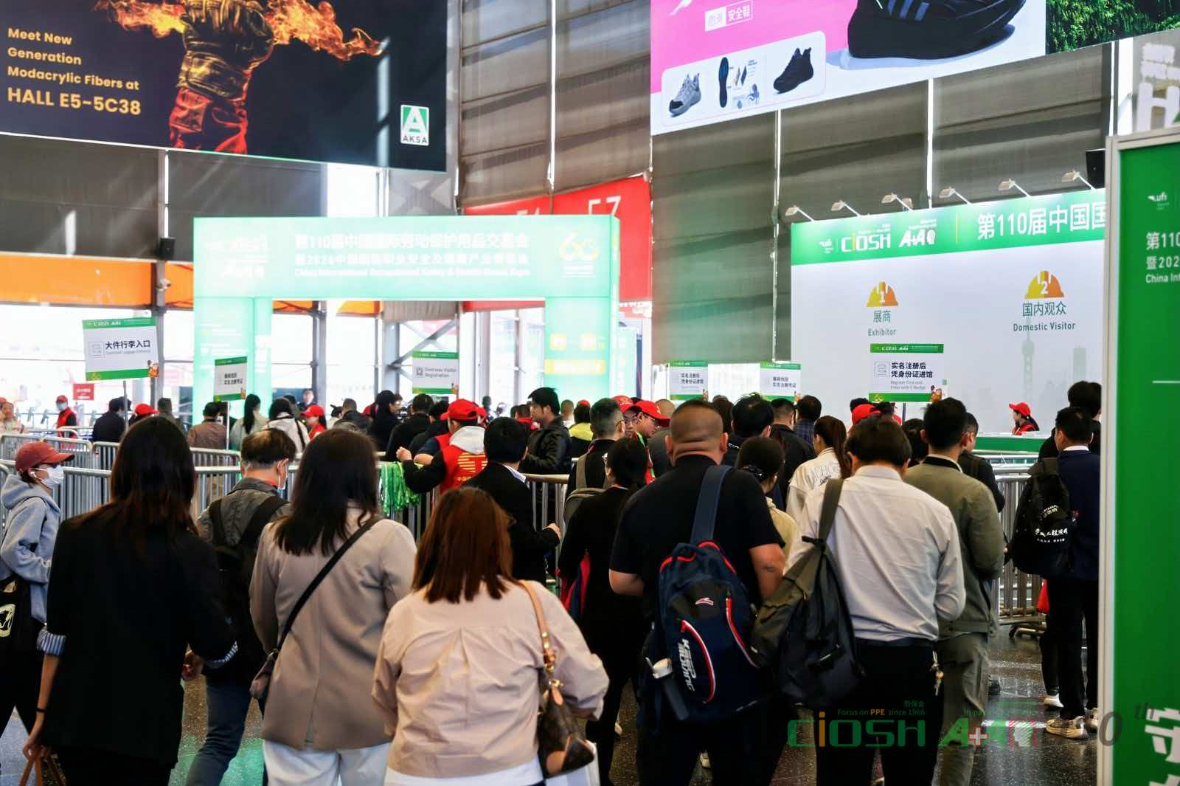

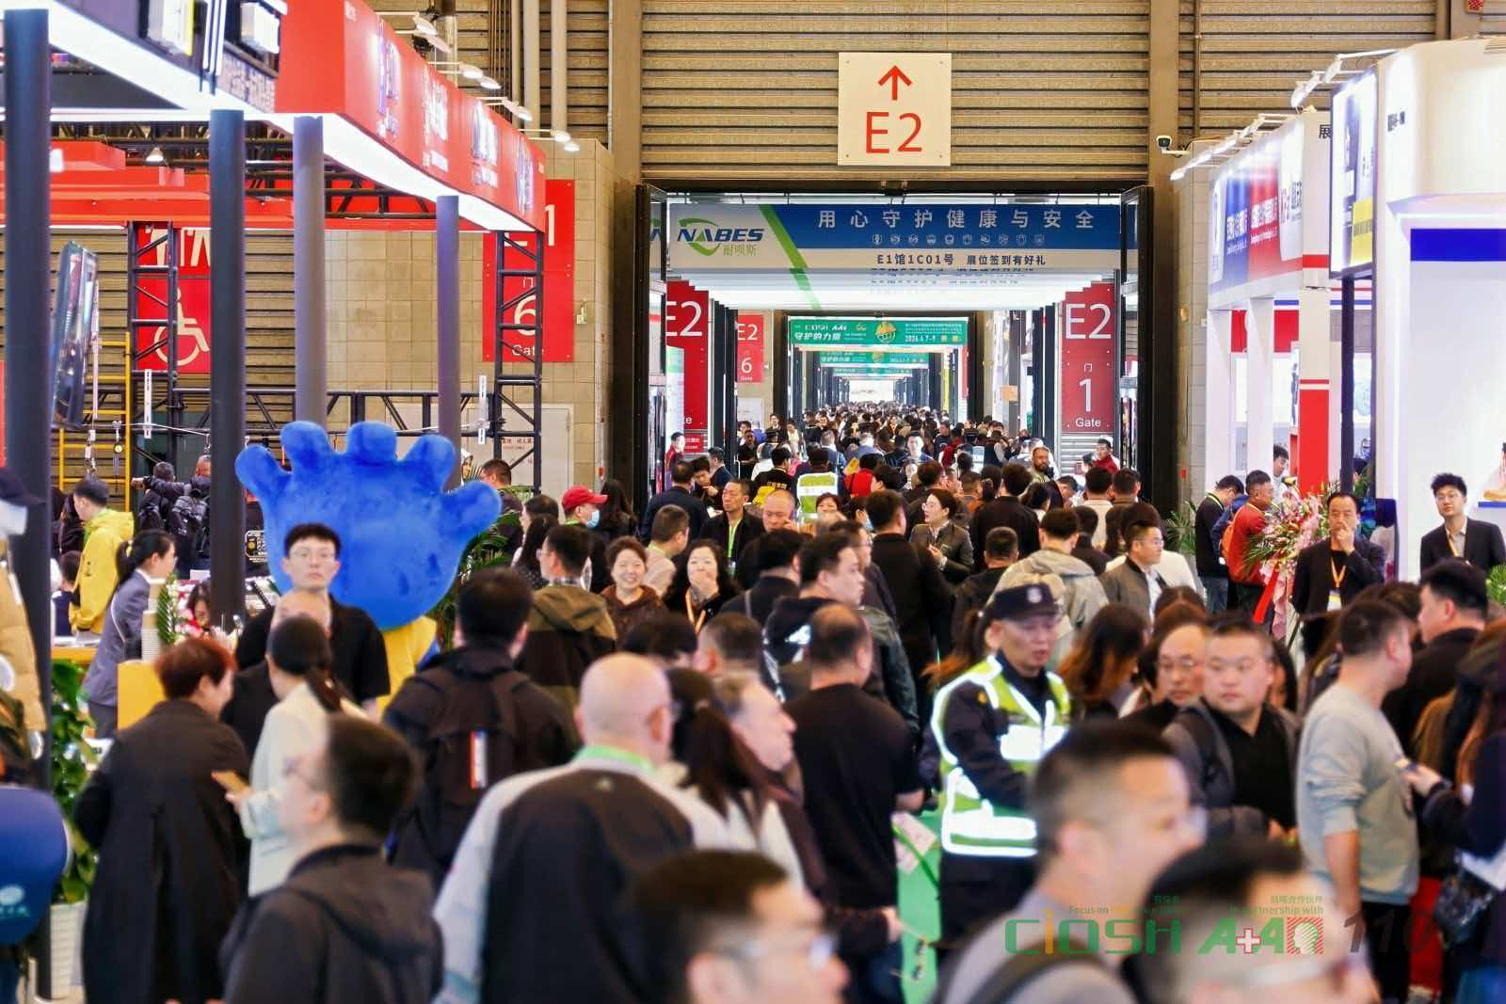

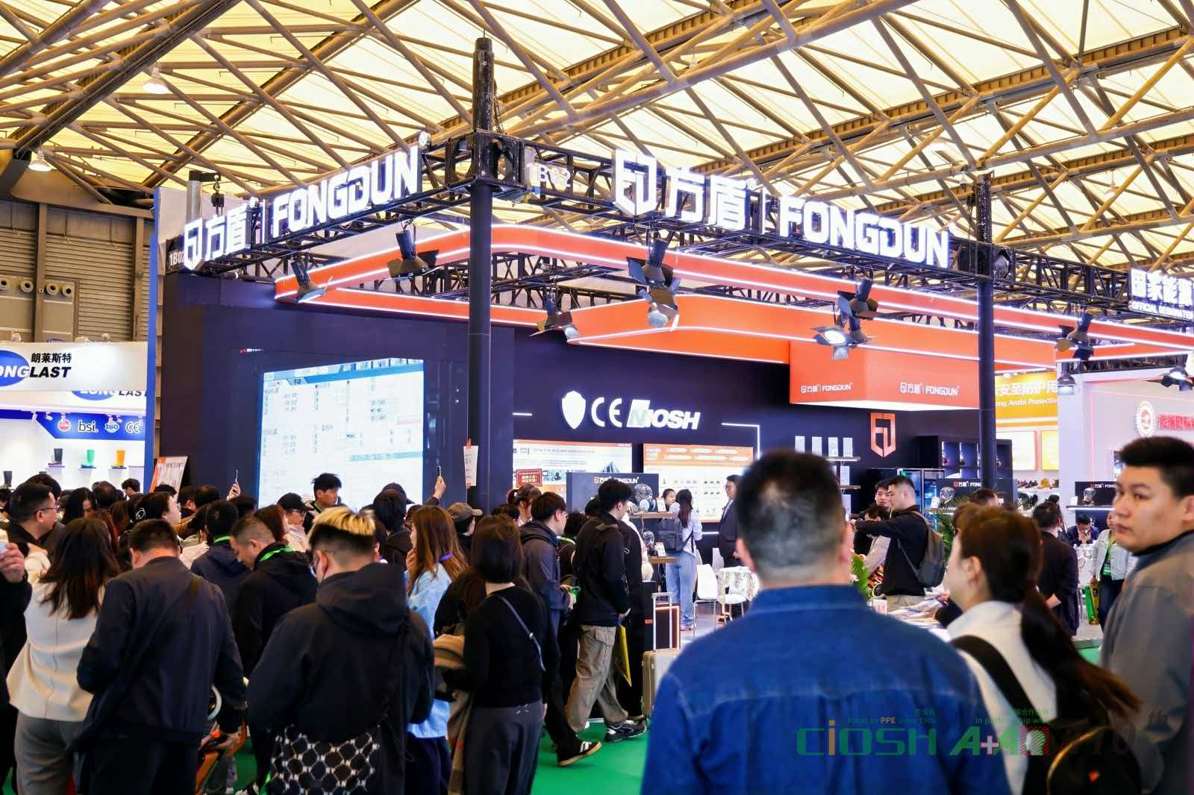

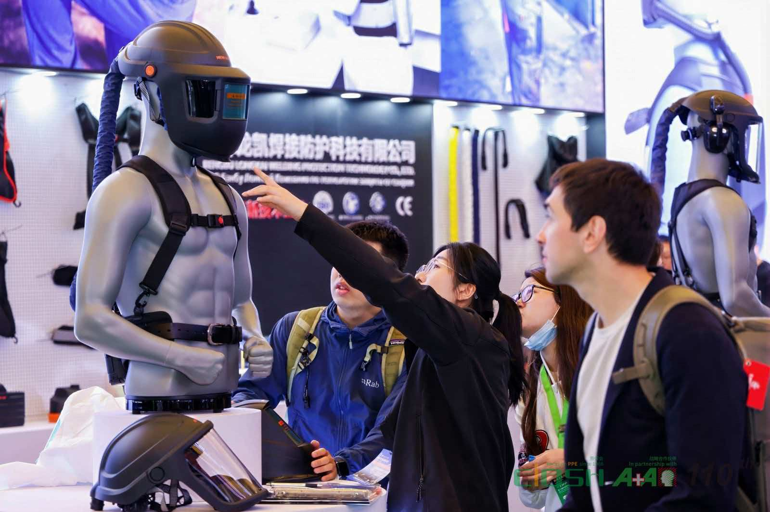

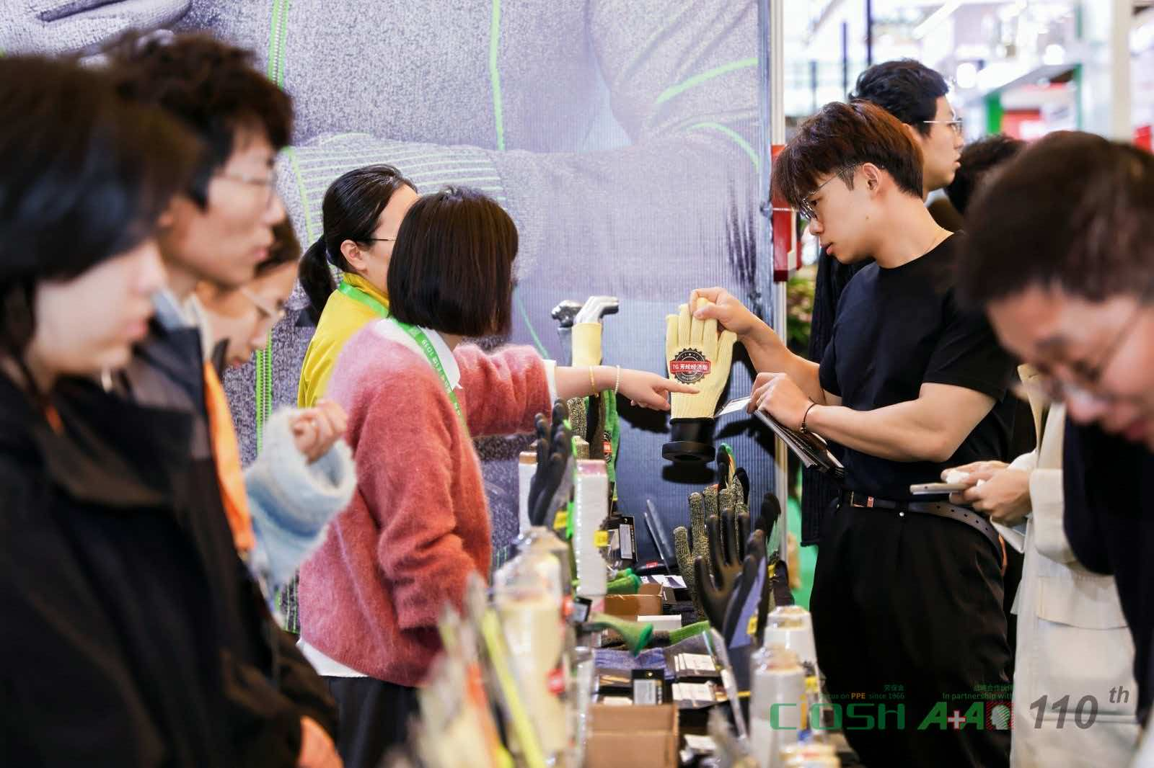

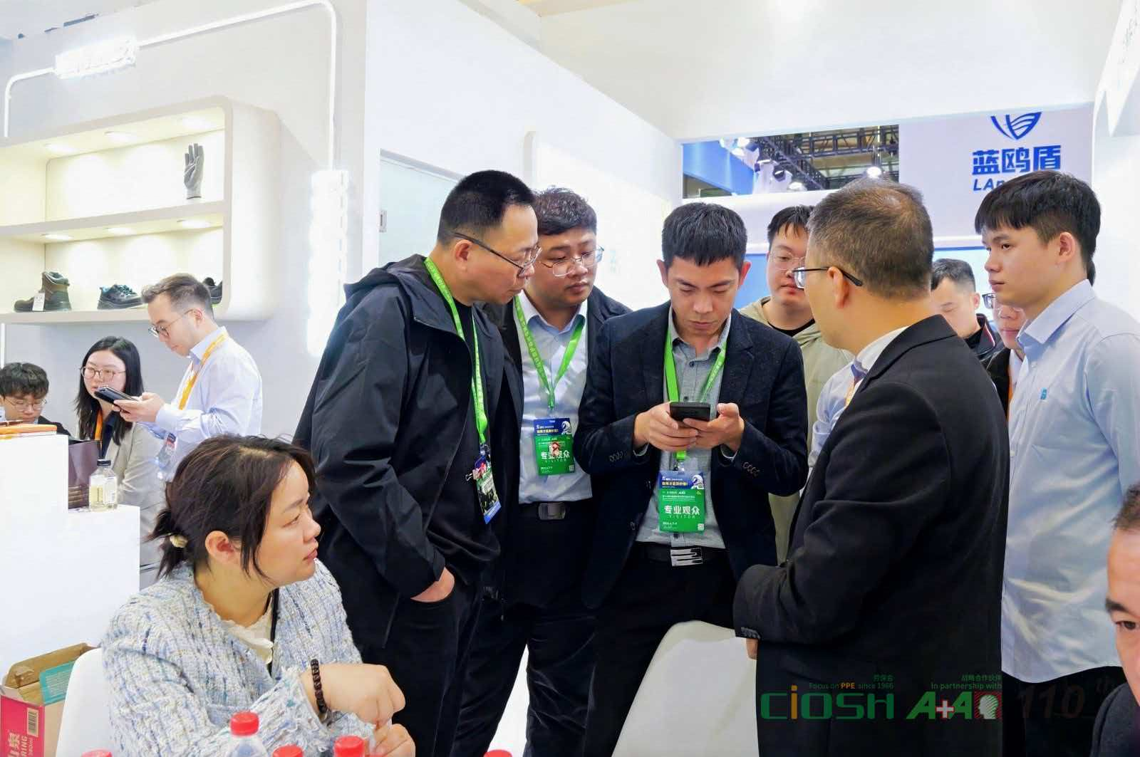

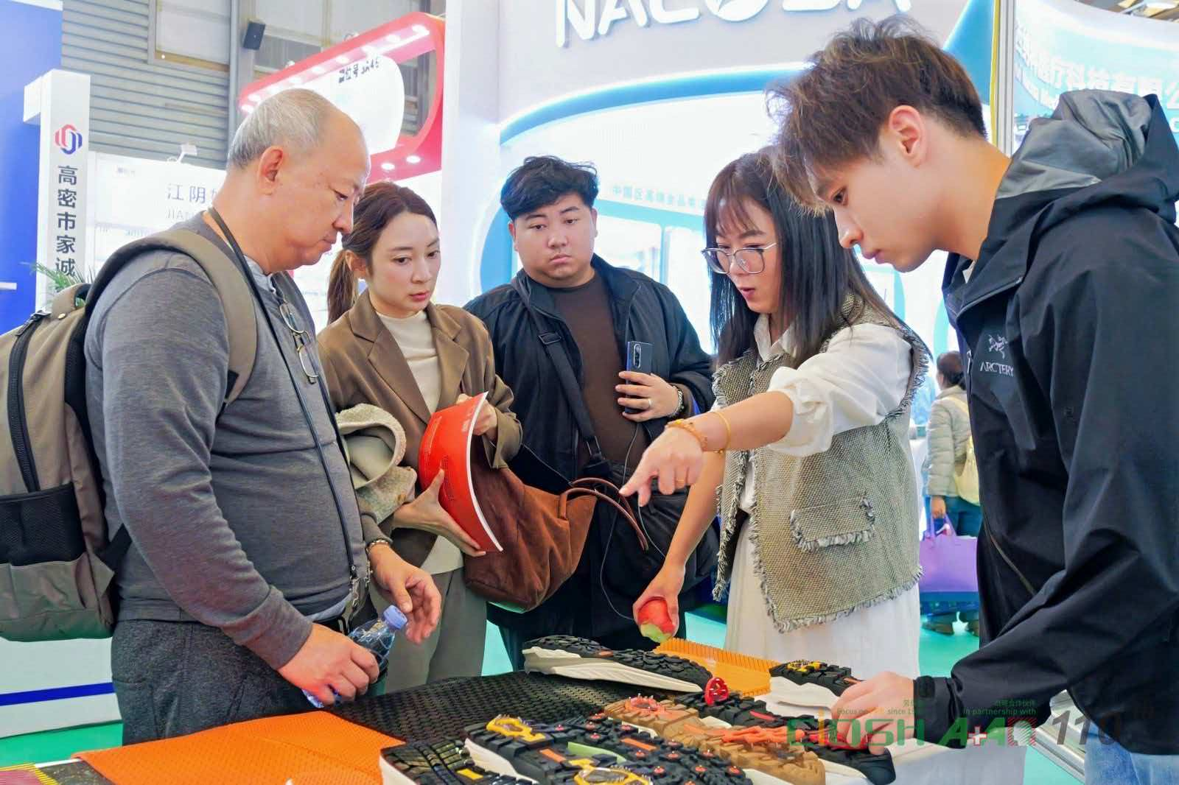

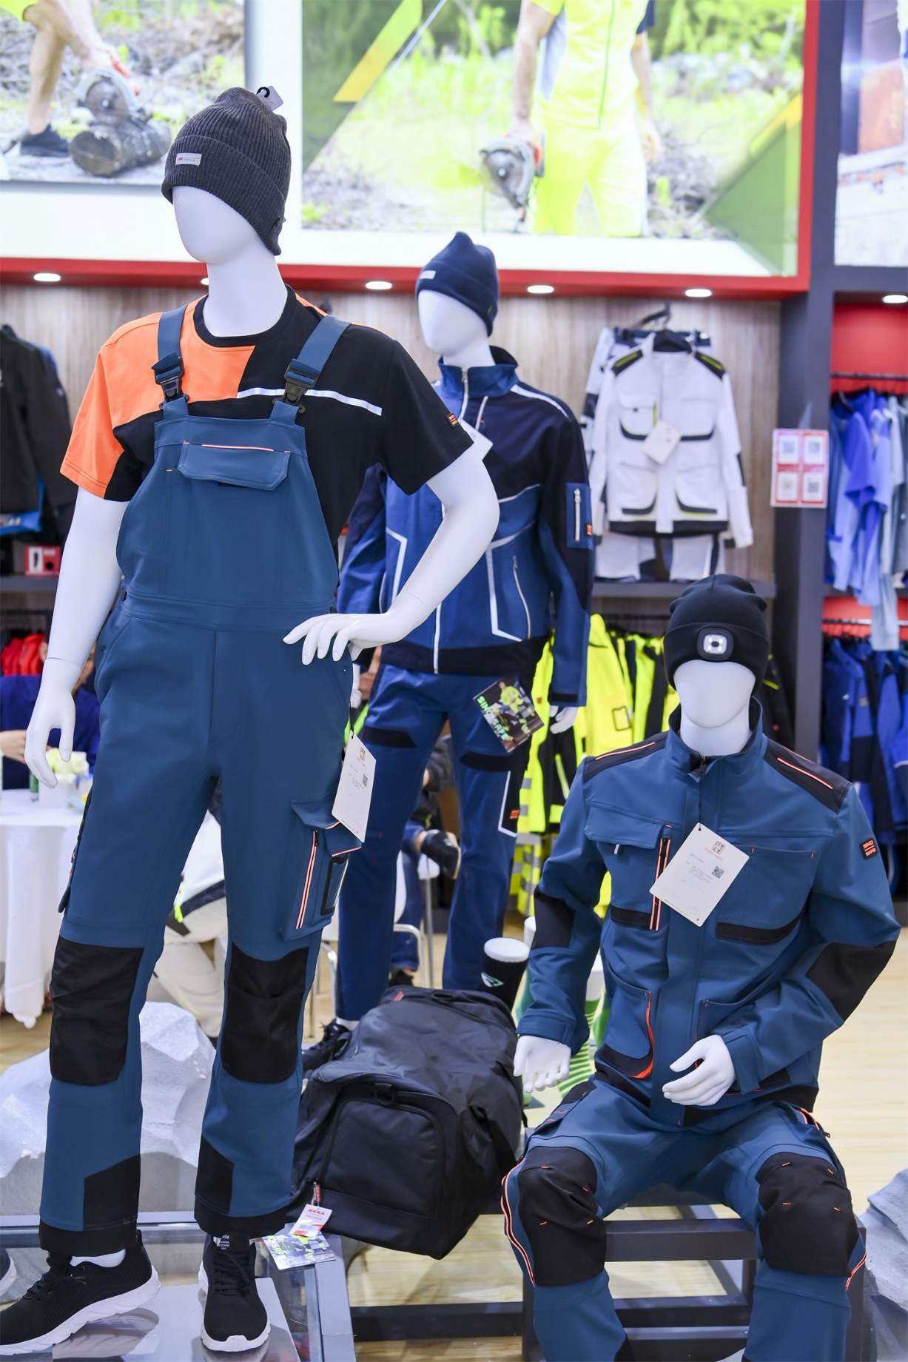

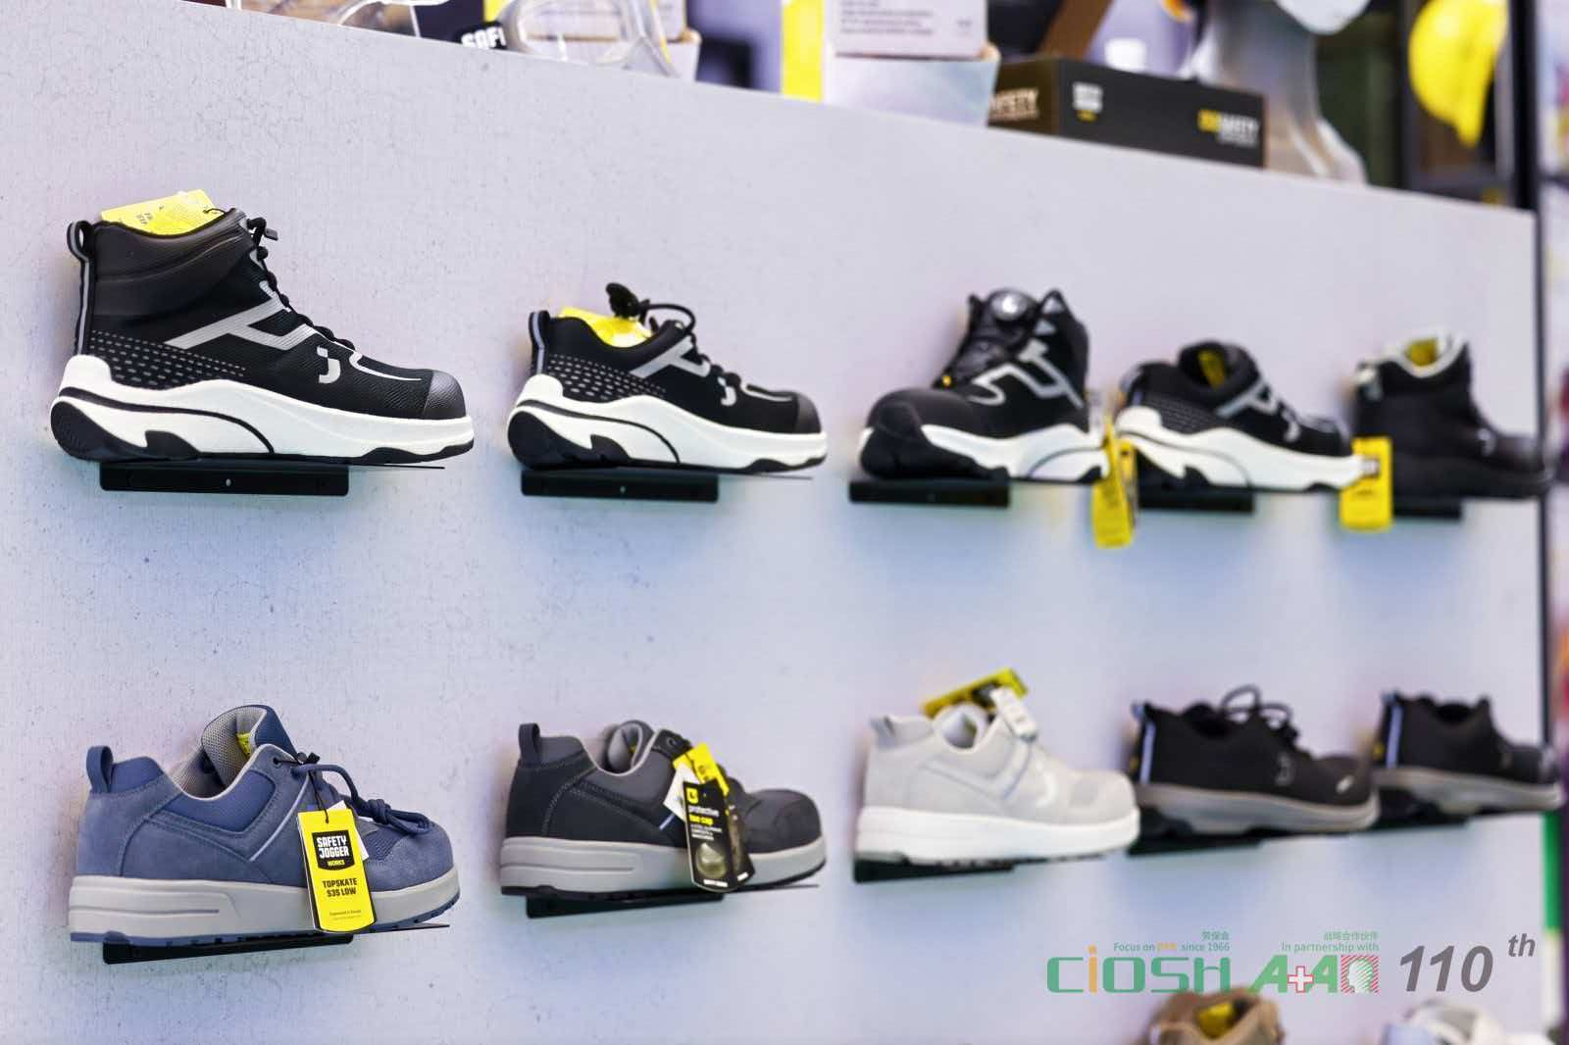

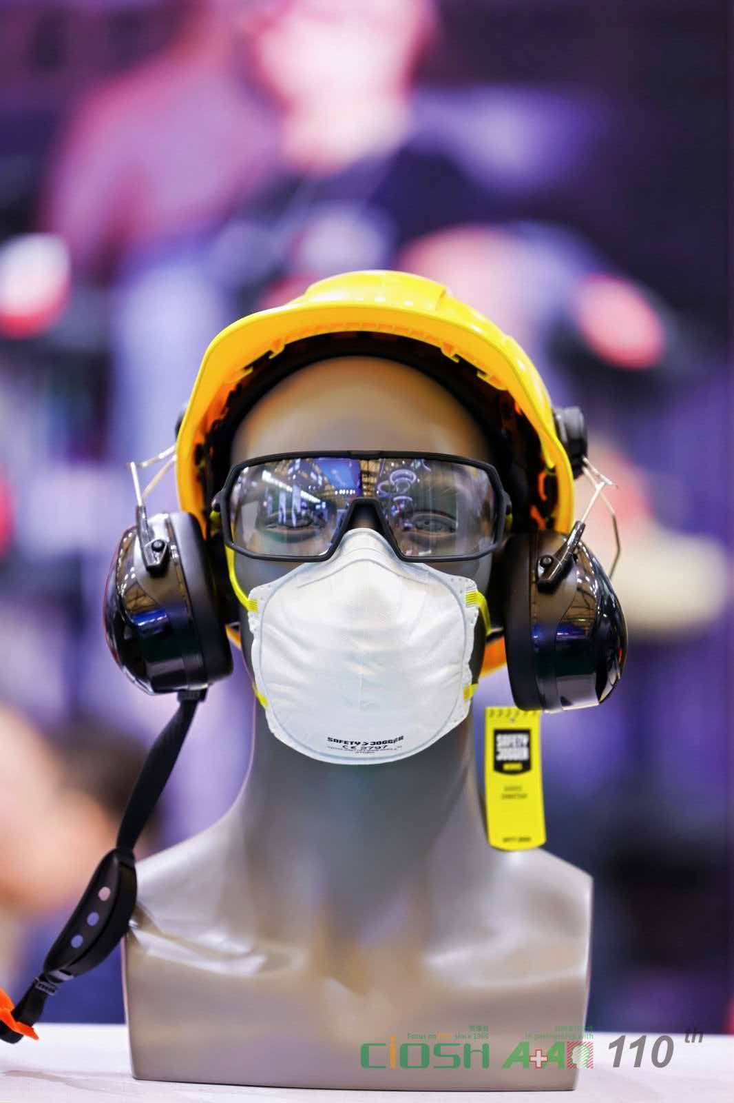

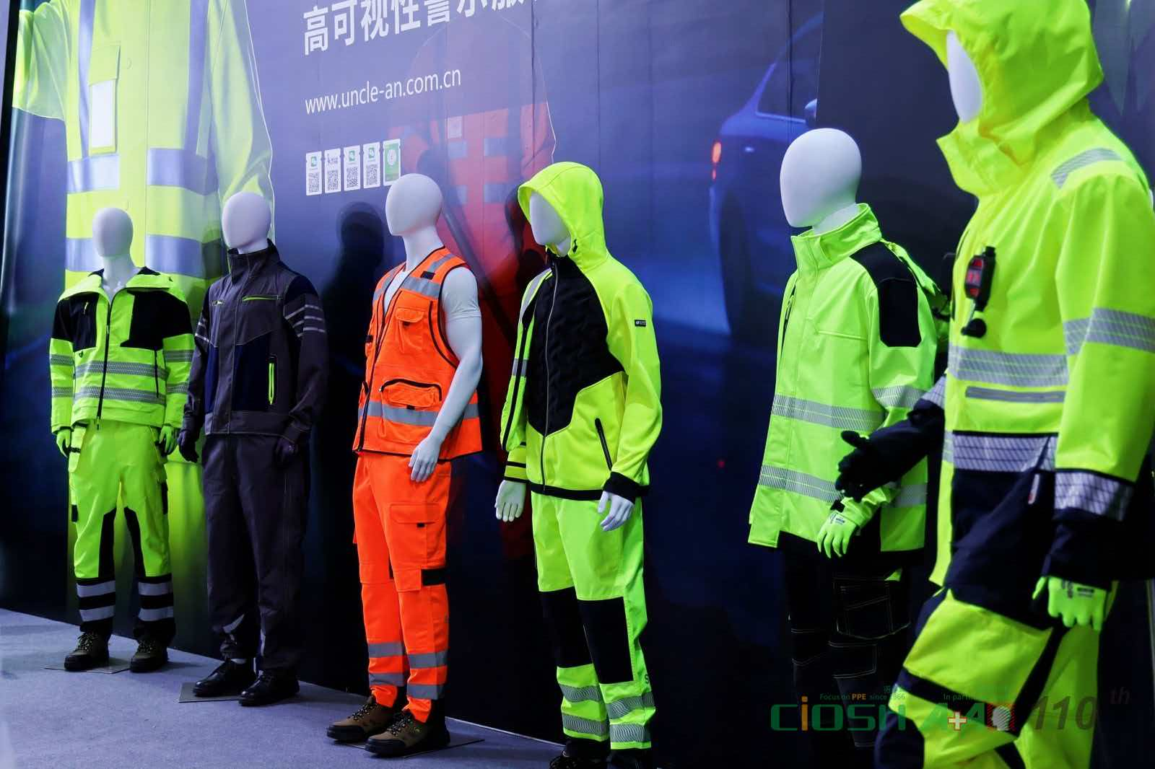

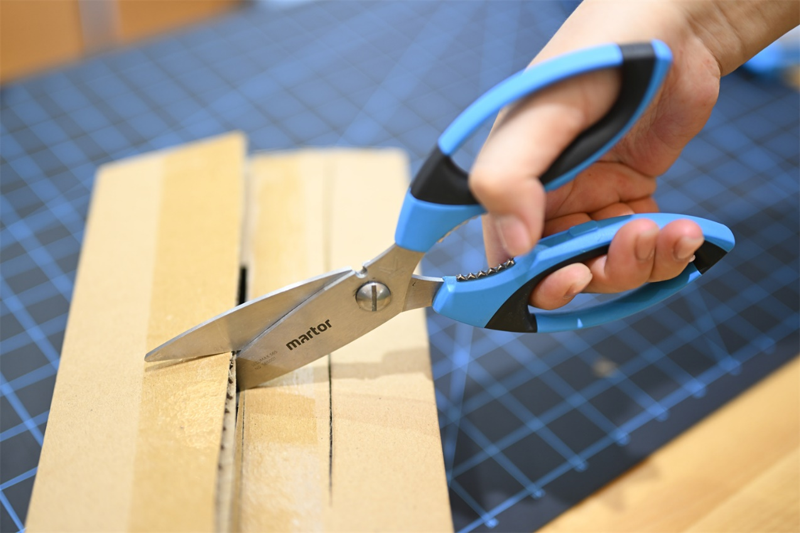

展会地址
地址：山东省济南市槐荫区日照路1号

